**ĐẠI HỌC ĐÀ NẴNG   
TRƯỜNG ĐẠI HỌC KINH TẾ**

**KHOA THỐNG KÊ – TIN HỌC**



**BÁO CÁO THỰC TẬP NHẬN THỨC**

**TÊN ĐỀ TÀI BÁO CÁO**

Sinh viên: Nguyễn Quang Thành

Nguyễn Thị Thúy

Lớp: 44K21.1

Giáo viên hướng dẫn: TS. Cao Thị Nhâm

***Đà Nẵng, Tháng 8/ Năm 2020.***

# LỜI CAM ĐOAN

Nhóm xin cam đoan ứng dụng dưới đây là nhóm Phân tích và thiết kế dưới sự hướng dẫn của cô Cao Thị Nhâm.

*Bảng phân công công việc:*

|  |  |  |  |  |
| --- | --- | --- | --- | --- |
| **STT** | **Họ và Tên** | **Nội dung công việc** | **Kết quả** | **Ghi chú** |
| 1 | Nguyễn Quang Thành | * Thiết kế + Code form Hóa Đơn Bán Hàng * Thiết kế + Code form Thống Kê Hàng Hóa. * Thiết kế + Code form Thống Kê Doanh Thu. * Quay video Demo sản phẩm. | Hoàn thành |  |
| 2 | Nguyễn Thị Thúy | * Thiết kế + Code form Chung. * Thiết kế + Code form Quản Lý Hàng Hóa. * Tạo SQL. * Viết Báo cáo. | Hoàn thành |  |

# MỤC LỤC

LỜI CAM ĐOAN i

MỤC LỤC ii

DANH MỤC TỪ VIẾT TẮT v

DANH MỤC HÌNH VẼ vi

CHƯƠNG 1. MÔ TẢ BÀI TOÁN 1

1.1 Thực trạng 1

1.2 Mục tiêu dự án 1

1.3 Công nghệ sử dụng 1

CHƯƠNG 2. THỰC THI CƠ SỞ DỮ LIỆU 2

2.1 Thiết kế cơ sở dữ liệu mức vật lý 2

2.2 Tạo Cơ sở dữ liệu 3

2.3 Tạo bảng HANG 3

2.4 Tạo bảng HOA_DON_BAN 4

2.5 Tạo bảng HDBAN_CHI_TIET 5

2.6 Mô hình quan hệ 7

CHƯƠNG 3. THIẾT KẾ VÀ PHÁT TRIỂN ỨNG DỤNG 8

3.1 Sơ đồ phân rã chức năng 8

3.2 Mô tả chi tiết chức năng 9

3.2.1 Phần mềm Quản lý bán hàng hóa 9

3.2.2 Quản lý hàng hóa 10

3.2.3 Hóa đơn bán hàng 17

3.2.4 Thống kê doanh thu 22

3.2.5 Thống kê hàng hóa 24

CHƯƠNG 4. KẾT LUẬN 26

# DANH MỤC TỪ VIẾT TẮT

|  |  |  |
| --- | --- | --- |
| **Thứ tự** | **Kí hiệu chữ viết tắt** | **Chữ viết đầy đủ** |
| 1 | CSDL | Cơ sở dữ liệu |
|  |  |  |
|  |  |  |

# DANH MỤC HÌNH VẼ

*Hình 2. 1 Bảng CSDL HANG* 4

*Hình 2. 2 Bảng dữ liệu CSDL HANG* 4

*Hình 2. 3 Bảng CSDL HOA_DON_BAN* 5

*Hình 2. 4 Bảng dữ liệu CSDL HOA_DON_BAN* 5

*Hình 2. 5 Bảng CSDL HDBAN_CHI_TIET* 6

*Hình 2. 6 Bảng dữ liệu CSDL HDBAN_CHI_TIET* 7

*Hình 2. 7 Mô hình quan hệ CSDL* 8

# MÔ TẢ BÀI TOÁN

## Thực trạng

Để thuận tiện trong việc quản lý hàng hóa khi bán.Một cửa hàng tạp hóa tại chợ An Cư cần xây dựng một ứng dụng quản lý bán hàng hóa.

## Mục tiêu dự án

Xây dựng một phần mềm ứng dụng để giải quyết việc quản lý bán hàng hóa. Phần mềm có chức năng chính như sau:

1. ***Hóa đơn bán hàng:***

thêm/ xóa

1. ***Hàng hóa:***

thêm/sửa/xóa/tìm kiếm hàng hóa

1. ***Thống kê***

hàng tồn kho và doanh thu theo đơn vị thời gian (tuần/tháng/khoảng thời gian)

## Công nghệ sử dụng

* Lập trình Window Form với ngôn ngữ lập trình C#
* Microsoft SQL server 2014 Management Studio
* GitHub Desktop
* Phần mềm TeamViewer

# THỰC THI CƠ SỞ DỮ LIỆU

## Thiết kế cơ sở dữ liệu mức vật lý

Cơ sở dữ liệu của ứng dụng được thiết kế như dưới đây:

**HANG**

|  |  |  |  |
| --- | --- | --- | --- |
| **Tên cột** | **Kiểu dữ liệu** | **Khóa** | **Mô tả** |
| MaH | INT | Khóa chính |  |
| TenH | NVARCHAR(100) |  |  |
| SoLuongTon | INT |  | Lưu số lượng hàng còn trong cửa hàng |
| DonGiaNhap | INT |  | Giá nhập |
| DonGiaBan | INT |  | Giá bán |

**HOA_DON_BAN**

|  |  |  |  |
| --- | --- | --- | --- |
| **Tên cột** | **Kiểu dữ liệu** | **Khóa** | **Mô tả** |
| MaHDB | INT | Khóa chính |  |
| NgayBan | DATE |  |  |
| GioBan | TIME |  |  |
| TongTien | INT |  |  |

**HDBAN_CHI_TIET**

|  |  |  |  |
| --- | --- | --- | --- |
| **Tên cột** | **Kiểu dữ liệu** | **Khóa** | **Mô tả** |
| MaHDB | INT | Khóa chính, Khóa ngoại |  |
| MaH | INT | Khóa chính, Khóa ngoại |  |
| SoLuongBan | INT |  |  |
| ThanhTien | INT |  | = DonGiaBan*SoLuongBan |

## Tạo Cơ sở dữ liệu

Tạo một cơ sở dữ liệu tên QuanLyBanHang. Câu lệnh tạo như sau:

Create Database QuanLyBanHang

Use QuanLyBanHang

## Tạo bảng HANG

Tạo bảng HANG trong Cơ sở dữ liệu QuanLyBanHang:

* Câu lệnh tạo bảng HANG

Create table HANG

(

MaH int not null primary key,

TenH nvarchar(100) not null,

SoLuongTon int not null,

DonGiaNhap int not null,

DonGiaBan int not null

)

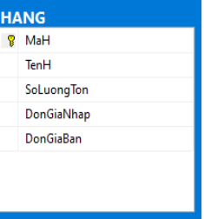

*Hình 2. 1 Bảng CSDL HANG*

* MaH: Mã hàng dùng để nhận biết hàng.
* Tên Hàng: Tên hàng hóa.
* SoLuongTon: Số lượng hàng hóa còn lại trong cửa hàng .
* DonGiaNhap: Giá nhập hàng.
* DonGiaBan: Giá bán cho khách hàng.
* Bảng được nhập 5 bản ghi:

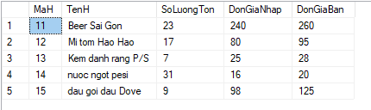

*Hình 2. 2 Bảng dữ liệu CSDL HANG*

## Tạo bảng HOA_DON_BAN

Tạo bảng HOA_DON_BAN trong Cơ sở dữ liệu QuanLyBanHang:

* Câu lệnh tạo bảng HOA_DON_BAN:

create table HOA_DON_BAN

(

MaHDB int not null primary key,

NgayBan date not null,

GioBan time not null,

TongTien int

)

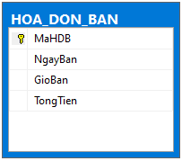

*Hình 2. 3 Bảng CSDL HOA_DON_BAN*

* MaHDB: Mã hóa đơn bán hàng.
* NgayBan: Ngày bán hàng.
* GioBan: Giờ xuất hóa đơn bán hàng.
* TongTien: Tổng tiền thanh toán của hóa đơn.
* Bảng được nhập 5 bản ghi:

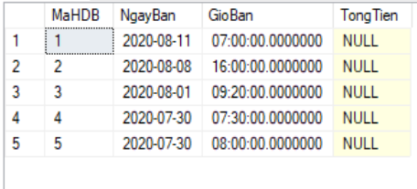

*Hình 2. 4 Bảng dữ liệu CSDL HOA_DON_BAN*

## Tạo bảng HDBAN_CHI_TIET

Tạo bảng HDBAN_CHI_TIET trong Cơ sở dữ liệu QuanLyBanHang:

* Câu lệnh tạo bảng HDBAN_CHI_TIET :

create table HDBAN_CHI_TIET

(

MaHDB int not null,

MaH int not null,

SoLuongBan int not null,

ThanhTien int ,

primary key (MAHDB,MaH)

)

Alter table HDBAN_CHI_TIET

Add constraint FK_HANG foreign key (MaH) references HANG(MaH)

Alter table HDBAN_CHI_TIET

Add constraint FK_HOA_DON_BAN foreign key (MaHDB) references HOA_DON_BAN(MaHDB)

Update HDBAN_CHI_TIET

Set ThanhTien=DonGiaBan*SoLuongBan

From HDBAN_CHI_TIET inner join HANG

On HDBAN_CHI_TIET.MaH=HANG.MaH

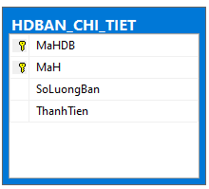

*Hình 2. 5 Bảng CSDL HDBAN_CHI_TIET*

* MaHDB: Mã hóa đơn bán hàng.
* MaH: Mã hàng dùng để nhận biết hàng.
* SoLuongBan: Số lượng hàng bán trong hóa đơn.
* ThanhTien: Số tiền khách hàng phải trả được tính bằng

đơn giá bán* số lượng bán.

* Bảng được nhập 5 bản ghi:

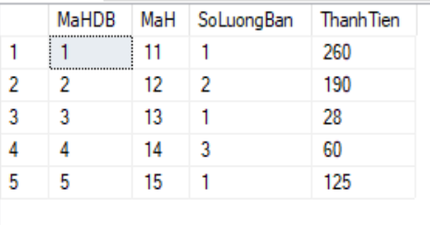

*Hình 2. 6 Bảng dữ liệu CSDL HDBAN_CHI_TIET*

## Mô hình quan hệ

Cơ sở dữ liệu QuanLyBanHang có mô hình quan hệ như sau:

## 

*Hình 2. 7 Mô hình quan hệ CSDL*

# THIẾT KẾ VÀ PHÁT TRIỂN ỨNG DỤNG

## Sơ đồ phân rã chức năng

## Mô tả chi tiết chức năng

### Phần mềm Quản lý bán hàng hóa

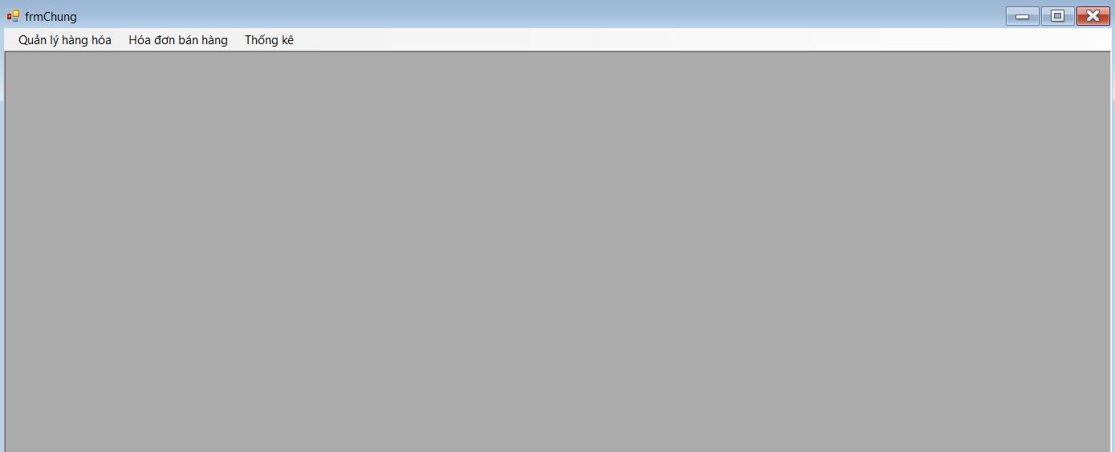

*Màn hình form có các mục sau:*

* Quản lý hàng hóa: Là bảng quản lý hàng hóa có thể thêm mới, cập nhật, xóa và tìm kiếm hàng hóa.
* Hóa đơn bán hàng: Là bảng có thể thêm mới và xóa các hóa đơn không cần thiết.
* Thống kê: Cho kết quả hiển thị bảng thống kê doanh thu và thống kê hàng hóa.

*Source code:*

private void hóaĐơnBánHàngToolStripMenuItem_Click(object sender, EventArgs e)

{

frmhoadonbanhang HD = new frmhoadonbanhang();

HD.MdiParent = this;

HD.Show();

}

private void quảnLýHàngHóaToolStripMenuItem_Click(object sender, EventArgs e)

{

frmquanlyhanghoa Hang = new frmquanlyhanghoa();

Hang.MdiParent = this;

Hang.Show();

}

private void ThongkehanghoaToolStripMenuItem_Click(object sender, EventArgs e)

{

frmthongkehanghoa TKH = new frmthongkehanghoa();

TKH.MdiParent = this;

TKH.Show();

}

private void ThongkedoanhthuToolStripMenuItem_Click(object sender, EventArgs e)

{

frmthongkedoanhthu TKDT = new frmthongkedoanhthu();

TKDT.MdiParent = this;

TKDT.Show();

}

### Quản lý hàng hóa

### 

*Màn hình form có các mục sau:*

1. Mã Hàng: Người dùng nhập vào mã hàng đã quy định của hàng hóa.
2. Tên Hàng: Nhập tên hàng hóa vào bảng.
3. Số Lượng Tồn: Là số lượng hàng còn lại trong cửa hàng.
4. Đơn Giá Nhập: Nhập đơn giá khi mua từ nhà phân phối, đại lý.
5. Đơn Giá Bán: Nhập giá trị khi xuất hàng bán lẽ cho khách hàng.
6. Nhập Từ Khóa Hàng Hóa: Nhập tên hàng hóa hoặc các từ có liên quan đến tên hàng hóa để tìm kiếm thông tin hàng hóa.
7. DataGridView: Hiển thị các tất cả hàng hàng hóa, thông tin tìm kiếm lên bảng.

*Soucre code DataGridView:*

private void dataGridView1_CellClick(object sender, DataGridViewCellEventArgs e)

{

txtMaH.Text = dataGridView1.Rows[e.RowIndex].Cells["MaH"].Value.ToString();

txtTenH.Text = dataGridView1.Rows[e.RowIndex].Cells["TenH"].Value.ToString();

txtSoLuongTon.Text = dataGridView1.Rows[e.RowIndex].Cells["SoLuongTon"].Value.ToString();

txtDonGiaNhap.Text = dataGridView1.Rows[e.RowIndex].Cells["DonGiaNhap"].Value.ToString();

txtDonGiaBan.Text = dataGridView1.Rows[e.RowIndex].Cells["DonGiaBan"].Value.ToString();

txtMaH.Enabled = false;

}

* ***Load form:***

private void frmquanlyhanghoa_Load(object sender, EventArgs e)

{

SqlConnection con = new SqlConnection(sCon);

try

{

con.Open();

}

catch (Exception ex)

{

MessageBox.Show("Xảy ra lỗi trong quá trình kết nối DB");

}

String sQuery = " select*from HANG";

SqlDataAdapter adapter = new SqlDataAdapter(sQuery, con);

DataSet ds = new DataSet();

adapter.Fill(ds, "HANG");

dataGridView1.DataSource = ds.Tables["HANG"];

con.Close();

}

* ***Nút Thêm***

*Chức năng:* Dùng để lưu dữ liệu người dùng vừa nhập vào bảng QUẢN LÝ HÀNG HÓA.

*Các bước xử lý:*

* Kiểm tra tính hợp lệ.
* Nhập các thông tin cần thêm vào bảng.
* Thực hiện thêm thông tin.
* Thông báo kết quả đã thêm thành công hay gặp lỗi.

*Source code:*

private void btnthem_Click(object sender, EventArgs e)

{

SqlConnection con = new SqlConnection(sCon);

try

{

con.Open();

}

catch (Exception ex)

{

MessageBox.Show("Xảy ra lỗi trong quá trình kết nối DB");

}

string sMaHang = txtMaH.Text;

string sTenHang = txtTenH.Text;

string sSoLuongTon = txtSoLuongTon.Text;

string sDonGiaNhap = txtDonGiaNhap.Text;

string sDonGiaBan = txtDonGiaBan.Text;

string sQuery = "insert into HANG values(@MaH,@TenH,@SoLuongTon,@DonGiaNhap,@DonGiaBan)";

SqlCommand cmd = new SqlCommand(sQuery,con);

cmd.Parameters.AddWithValue("@MaH", sMaHang);

cmd.Parameters.AddWithValue("@TenH", sTenHang);

cmd.Parameters.AddWithValue("@SoLuongTon", sSoLuongTon);

cmd.Parameters.AddWithValue("@DonGiaNhap", sDonGiaNhap);

cmd.Parameters.AddWithValue("@DonGiaBan", sDonGiaBan);

try

{

cmd.ExecuteNonQuery();

MessageBox.Show("Thêm mới thành công!", "Thông báo!");

txtDonGiaBan.Text = "";

txtSoLuongTon.Text = "";

txtDonGiaNhap.Text = "";

txtTenH.Text = "";

txtMaH.Text = "";

txtMaH.Enabled = true;

}

catch (Exception ex)

{

MessageBox.Show("Xảy ra lỗi trong quá trình thêm mới!","Thông báo");

}

String sQuery1 = " select*from HANG";

SqlDataAdapter adapter = new SqlDataAdapter(sQuery1, con);

DataSet ds = new DataSet();

adapter.Fill(ds, "HANG");

dataGridView1.DataSource = ds.Tables["HANG"];

con.Close();

}

* ***Nút Sửa***

*Chức năng:* Cập nhật lại các dữ liệu có trong bảng Hàng Hóa.

*Các bước xử lý:*

* Kiểm tra tính hợp lệ.
* Sửa thông tin muốn sửa trong bảng.
* Thực hiện Sửa.
* Thông báo kết quả.

*Source code*:

private void btnsua_Click(object sender, EventArgs e)

{

SqlConnection con = new SqlConnection(sCon);

try

{

con.Open();

}

catch (Exception ex)

{

MessageBox.Show("Xảy ra lỗi trong quá trình kết nối DB");

}

string sMaHang = txtMaH.Text;

string sTenHang = txtTenH.Text;

string sSoLuongTon = txtSoLuongTon.Text;

string sDonGiaNhap = txtDonGiaNhap.Text;

string sDonGiaBan = txtDonGiaBan.Text;

string sQuery = "update HANG set TenH=@TenH, SoLuongTon=@SoLuongTon, DonGiaNhap=@DonGiaNhap,DonGiaBan=@DonGiaBan where MaH=@MaH";

SqlCommand cmd = new SqlCommand(sQuery, con);

cmd.Parameters.AddWithValue("@MaH", sMaHang);

cmd.Parameters.AddWithValue("@TenH", sTenHang);

cmd.Parameters.AddWithValue("@SoLuongTon", sSoLuongTon);

cmd.Parameters.AddWithValue("@DonGiaNhap", sDonGiaNhap);

cmd.Parameters.AddWithValue("@DonGiaBan", sDonGiaBan);

try

{

cmd.ExecuteNonQuery();

MessageBox.Show("Cập nhật thành công!", "Thông báo!");

}

catch (Exception ex)

{

MessageBox.Show("Xảy ra lỗi trong quá trình Cập nhật!", "Thông báo");

}

String sQuery1 = " select*from HANG";

SqlDataAdapter adapter = new SqlDataAdapter(sQuery1, con);

DataSet ds = new DataSet();

adapter.Fill(ds, "HANG");

dataGridView1.DataSource = ds.Tables["HANG"];

con.Close();

}

* ***Nút Xóa***

*Chức năng:* Dùng để Xóa các thông tin khi muốn loại bỏ hàng hóa ra khỏi cửa hàng.

*Các bước xử lý*:

* Kiểm tra tính hợp lệ.
* Thực hiện Xóa.
* Thông báo ra màn hình có chắc chắn muốn xóa không.
* Thông báo kết quả.

*Source code:*

private void btnxoa_Click(object sender, EventArgs e)

{

DialogResult ret = MessageBox.Show("Có chắc chắn xóa không?", "Thông báo!", MessageBoxButtons.OKCancel);

if (ret == DialogResult.OK)

{

SqlConnection con = new SqlConnection(sCon);

try

{

con.Open();

}

catch (Exception ex)

{

MessageBox.Show("Xảy ra lỗi trong quá trình kết nối DB");

}

string sMaHang = txtMaH.Text;

string sQuery = "update HDBAN_CHI_TIET SET MaH = '999999' WHERE MaH = @MaH";

string sQuery2 = "delete HANG where MaH = @MaH";

SqlCommand cmd = new SqlCommand(sQuery, con);

SqlCommand cmd2 = new SqlCommand(sQuery2, con);

cmd.Parameters.AddWithValue("@MaH", sMaHang);

cmd2.Parameters.AddWithValue("@MaH", sMaHang);

try

{

cmd.ExecuteNonQuery();

cmd2.ExecuteNonQuery();

MessageBox.Show("Xóa thành công!", "Thông báo!");

txtDonGiaBan.Text = "";

txtSoLuongTon.Text = "";

txtDonGiaNhap.Text = "";

txtTenH.Text = "";

txtMaH.Enabled = true;

}

catch (Exception ex)

{

MessageBox.Show("Xảy ra lỗi trong quá trình Xóa!", "Thông báo");

}

String sQuery1 = " select*from HANG";

SqlDataAdapter adapter = new SqlDataAdapter(sQuery1, con);

DataSet ds = new DataSet();

adapter.Fill(ds, "HANG");

dataGridView1.DataSource = ds.Tables["HANG"];

con.Close();

}

}

* ***Nút Thoát***

*Chức năng:* Thoát khỏi bảng Quản Lý Hàng Hóa khi không sử dụng nữa.

*Source code:*

private void btnThoat_Click(object sender, EventArgs e)

{

this.Close();

}

* ***Nút Tìm***

*Chức năng*: Dùng tên hàng hóa để tìm kiếm thông tin hàng hóa trong bảng Quản Lý Hàng Hóa.

*Các bước xử lý:*

* Kiểm tra tính hợp lệ.
* Nhập tên hàng hóa hoặc các từ có trong tên hàng để tìm kiếm thông tin hàng hóa.
* Hiển thị thông tin tìm kiếm được trên bảng DataGridView.

*Source code:*

private void btntim_Click(object sender, EventArgs e)

{

SqlConnection con = new SqlConnection(sCon);

try

{

con.Open();

}

catch (Exception ex)

{

MessageBox.Show("Xảy ra lỗi trong quá trình kết nối DB");

}

String sQuery = " select*from HANG where TenH like N'%" + txtTim.Text +"%'";

SqlDataAdapter adapter = new SqlDataAdapter(sQuery, con);

DataSet ds = new DataSet();

try

{

adapter.Fill(ds, "HANG");

}

catch (Exception ex)

{

MessageBox.Show("Xảy ra lỗi trong quá trình kết nối DB");

}

dataGridView1.DataSource = ds.Tables["HANG"];

String sQuery1 = " select*from HANG";

SqlDataAdapter adapter1 = new SqlDataAdapter(sQuery1, con);

DataSet ds1 = new DataSet();

adapter.Fill(ds1, "HANG");

dataGridView1.DataSource = ds.Tables["HANG"];

con.Close();

}

* ***Nút Hóa Đơn Bán Hàng***

Hiển thị form Hóa Đơn Bán Hàng.

*Soucre code:*

private void btnhoadonbanhang_Click(object sender, EventArgs e)

{

frmhoadonbanhang hoadon = new frmhoadonbanhang();

hoadon.Show();

}

* ***Nút Thống Kê Doanh Thu***

Hiển thị form Thống Kê Doanh Thu.

*Soucre code:*

private void button1_Click(object sender, EventArgs e)

{

frmthongkedoanhthu thongke = new frmthongkedoanhthu();

thongke.Show();

}

* ***Nút Thống Kê Hàng Hóa***

Hiển thị form Thống Kê Hàng Hóa.

*Soucre code:*

private void button2_Click(object sender, EventArgs e)

{

frmthongkehanghoa thongkehang = new frmthongkehanghoa();

thongkehang.Show();

}

### Hóa đơn bán hàng

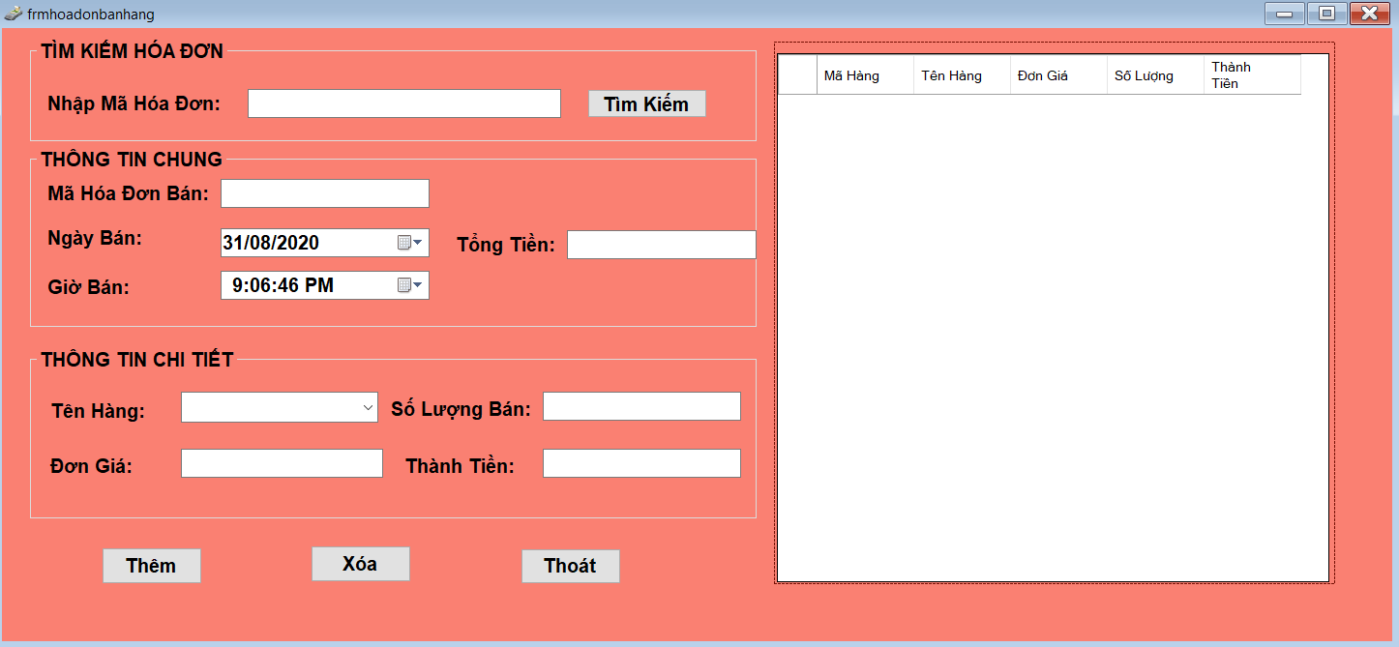

*Form có các mục sau:*

1. Nhập Mã Hóa Đơn: Nhập mã hóa đơn bán vào bảng để tìm kiếm thông tin.
2. Mã Hóa Đơn Bán: Sau khi tìm kiếm hóa đơn bán sẽ được hiển thị trên phần Thông Tin Chung.
3. Ngày Bán: Hiển thị thông tin ngày bán của hóa đơn.
4. Giờ Bán: Hiển thị thông tin giờ bán của hóa đơn.
5. Tổng Tiền: Là tổng thành tiền của các hóa đơn.
6. Tên hàng: Chọn tên hàng từ Combobox.
7. Đơn giá: Hiển thị đơn giá của hàng hóa.
8. Số Lượng Bán: Là số lượng hàng hóa được bán trong hóa đơn.
9. Thành tiền: Được tính sau khi điền đầy đủ thông tin Tên Hàng, Đơn Giá và Số Lượng Bán.

* ***Load form***

private void frmhoadonbanhang_Load(object sender, EventArgs e)

{

SqlConnection con = new SqlConnection(sCon);

try

{

con.Open();

}

catch (Exception ex)

{

MessageBox.Show("Xảy ra lỗi trong quá trình kết nối DB");

}

string sQuery1 = "select MaH, TenH from HANG ";

SqlDataAdapter adapter1 = new SqlDataAdapter(sQuery1, con);

DataSet ds1 = new DataSet();

adapter1.Fill(ds1, "cbxhoadon");

cbxmahanghoa.DataSource = ds1.Tables["cbxhoadon"];

cbxmahanghoa.ValueMember = "MaH";

cbxmahanghoa.DisplayMember = "TenH";

con.Close();

}

* ***Nút tìm***

Dùng Mã Hóa Đơn để tìm kiếm thông tin chung của Hóa Đơn

*Source code:*

private void btntimkiem_Click(object sender, EventArgs e)

{

SqlConnection con = new SqlConnection(sCon);

try

{

con.Open();

}

catch (Exception ex)

{

MessageBox.Show("Xảy ra lỗi trong quá trình kết nối DB");

}

string sQuery = "select MaHDB, NgayBan, GioBan, TongTien from HOA_DON_BAN where MaHDB = '" + txttimkiem.Text + "'";

SqlCommand cmd = new SqlCommand(sQuery, con);

SqlDataReader rd = cmd.ExecuteReader();

if (rd.Read() == true)

{

txtMHD.Text = rd["MaHDB"].ToString();

txttongtien.Text = rd["TongTien"].ToString();

dateTimePicker1.Value = Convert.ToDateTime(rd["NgayBan"].ToString());

dateTimePicker2.Value = Convert.ToDateTime(rd["GioBan"].ToString());

}

else

MessageBox.Show("Không tìm thấy hóa đơn", "Thông báo", MessageBoxButtons.OK, MessageBoxIcon.Information);

rd.Close();

string SQuery1 = "select HDBAN_CHI_TIET.MaH, TenH, HANG.DonGiaBan, HDBAN_CHI_TIET.SoLuongBan, ThanhTien from HDBAN_CHI_TIET inner join HANG on HDBAN_CHI_TIET.MaH = HANG.MaH where HDBAN_CHI_TIET.MaHDB = @MaHD";

SqlCommand cmd1 = new SqlCommand(SQuery1, con);

cmd1.Parameters.AddWithValue("@MaHD", txttimkiem.Text);

SqlDataAdapter adapter = new SqlDataAdapter(cmd1);

DataSet ds = new DataSet();

adapter.Fill(ds, "HDCHITIET");

int iRows = ds.Tables["HDCHITIET"].Rows.Count;

for (int i = 0; i < iRows; i++ )

{

dataGridView1.Rows.Add(ds.Tables["HDCHITIET"].Rows[i][0], ds.Tables["HDCHITIET"].Rows[i][1], ds.Tables["HDCHITIET"].Rows[i][2], ds.Tables["HDCHITIET"].Rows[i][3], ds.Tables["HDCHITIET"].Rows[i][4]);

}

con.Close();

}

* ***Nút Thêm***

Dùng để lưu dữ liệu người dùng vừa nhập vào bảng Hóa Đơn Bán Hàng

*Các bước xử lý:*

* Kiểm tra tính hợp lệ.
* Nhập các thông tin cần thêm vào bảng.
* Thực hiện thêm thông tin.
* Thông báo kết quả đã thêm thành công hay gặp lỗi.

*Source code:*

private void btnthemhd_Click(object sender, EventArgs e)

{

SqlConnection con = new SqlConnection(sCon);

try

{

con.Open();

}

catch (Exception )

{

MessageBox.Show("Xảy ra lỗi trong quá trình kết nối DB");

}

int iMHD = Convert.ToInt16(txtMHD.Text);

string sMHH = cbxmahanghoa.SelectedValue.ToString();

string sNGAYBAN = dateTimePicker1.Value.ToString("yyyy-MM-dd");

string sGIOBAN = dateTimePicker2.Value.ToString("HH:mm:ss");

int sSOLUONGBAN = Convert.ToInt16(txtsoluongban.Text);

string sTHANHTIEN = txtthanhtien.Text;

string sTONGTIEN = txttongtien.Text;

string sQuery = "insert into HOA_DON_BAN(MaHDB,NgayBan, GioBan,TongTien) values(@MaHDB,@ngayban,@gioban,@tongtien)";

string sQuery2 = "update HANG set SoLuongTon = SoLuongTon - " + sSOLUONGBAN;

SqlCommand cmd = new SqlCommand(sQuery, con);

SqlCommand cmd2 = new SqlCommand(sQuery2, con);

cmd.Parameters.AddWithValue("@ngayban", sNGAYBAN);

cmd.Parameters.AddWithValue("@gioban", sGIOBAN);

cmd.Parameters.AddWithValue("@MaHDB", iMHD);

cmd.Parameters.AddWithValue("@tongtien", sTONGTIEN);

try

{

cmd.ExecuteNonQuery();

cmd2.ExecuteNonQuery();

}

catch(Exception ex)

{

MessageBox.Show("Xảy ra lỗi trong quá trình kết nối DB");

}

int iCount = dataGridView1.Rows.Count;

for (int i = 0; i < iCount; i++)

{

string sQuery1 = "insert into HDBAN_CHI_TIET values(@MaHDB, @MaH, @soluongban, @thanhtien)";

SqlCommand cmd1 = new SqlCommand(sQuery1, con);

cmd1.Parameters.AddWithValue("@MaHDB", iMHD);

cmd1.Parameters.AddWithValue("@MaH", dataGridView1.Rows[i].Cells[0].Value);

cmd1.Parameters.AddWithValue("@soluongban", dataGridView1.Rows[i].Cells[3].Value);

cmd1.Parameters.AddWithValue("@thanhtien", dataGridView1.Rows[i].Cells[4].Value );

try

{

cmd1.ExecuteNonQuery();

}

catch(Exception ex)

{

MessageBox.Show(ex.ToString());

}

MessageBox.Show("Thêm mới thành công!");

txtdongia.Text = "";

txtMHD.Text = "";

txttongtien.Text = "";

txtthanhtien.Text = "";

txtsoluongban.Text = "";

}

con.Close();

}

* ***Nút Xóa***

Dùng để Xóa các thông tin của hóa đơn.

Các bước xử lý:

* Kiểm tra tính hợp lệ.
* Thực hiện Xóa.
* Thông báo ra màn hình có chắc chắn muốn xóa không.
* Thông báo kết quả.

*Source code:*

private void btnxoa_Click(object sender, EventArgs e)

{

string sMHD="";

if(txtMHD.Text =="")

{

}

else

sMHD = txtMHD.Text;

DialogResult ret = MessageBox.Show("Có chắc chắn xóa không?", "Thông báo!", MessageBoxButtons.OKCancel);

if (ret == DialogResult.OK)

{

SqlConnection con = new SqlConnection(sCon);

try

{

con.Open();

}

catch (Exception ex)

{

MessageBox.Show("Xảy ra lỗi trong quá trình kết nối DB");

}

string sQuery = " delete HDBAN_CHI_TIET where MaHDB=@mahd";

string sQuery1 = " delete HOA_DON_BAN where MaHDB=@mahd";

SqlCommand cmd = new SqlCommand(sQuery, con);

cmd.Parameters.AddWithValue("@mahd", sMHD);

SqlCommand cmd1 = new SqlCommand(sQuery1, con);

cmd1.Parameters.AddWithValue("@mahd", sMHD);

try

{

cmd.ExecuteNonQuery();

cmd1.ExecuteNonQuery();

MessageBox.Show("Xóa thành công!", "Thông báo!");

txtdongia.Text = "";

txtMHD.Text = "";

txttongtien.Text = "";

txtthanhtien.Text = "";

txtsoluongban.Text = "";

txttimkiem.Text = "";

}

catch (Exception ex)

{

MessageBox.Show("Xảy ra lỗi trong quá trình kết nối DB");

}

con.Close();

}

}

* ***Nút Thoát***

Thoát khỏi Bảng Hóa Đơn Bán Hàng khi không sử dụng.

*Source code:*

private void button3_Click(object sender, EventArgs e)

{

this.Close();

}

### Thống kê doanh thu

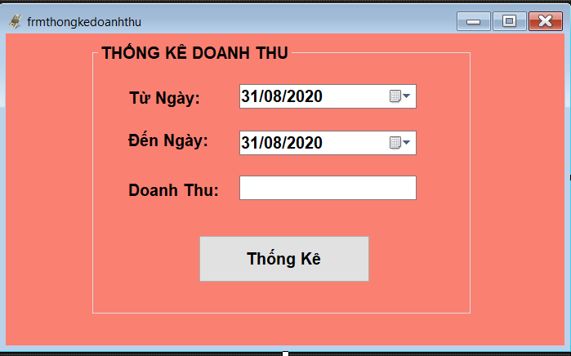

*Form có các mục sau:*

1. Từ Ngày: Chọn ngày bắt đầu tìm kết quả.
2. Đến Ngày: Chọn ngày kết thúc tìm kiếm.
3. Doanh Thu: Cho kết quả doanh thu sau khi thống kê trong khoảng thời gian đã chọn.

* ***Nút Thống kê***

Dùng để thống kê doanh thu của cửa hàng.

*Các bước xử lý:*

* Kiểm tra tính hợp lệ.
* Nhập thời gian cần thống kê.
* Cho ra tổng tiền của các hóa đơn trong thời gian tìm kiếm.
* Thông báo kết quả.

*Source code:*

private void btnTK_Click(object sender, EventArgs e)

{

SqlConnection con = new SqlConnection(sCon);

try

{

con.Open();

}

catch (Exception ex)

{

MessageBox.Show("Xảy ra lỗi trong quá trình kết nối DB");

}

string SQuery = "select sum(TongTien) as Tong_tien from HOA_DON_BAN where NgayBan between @tungay and @denngay";

string sFrom = dateTimePicker1.Value.ToString("yyyy-MM-dd");

string sTo = dateTimePicker2.Value.ToString("yyyy-MM-dd");

SqlCommand cmd = new SqlCommand(SQuery, con);

cmd.Parameters.AddWithValue("@tungay", sFrom);

cmd.Parameters.AddWithValue("@denngay", sTo);

SqlDataReader dr = cmd.ExecuteReader();

if (dr.Read()==true)

{

txtTongTien.Text = dr["Tong_tien"].ToString();

}

}

### Thống kê hàng hóa

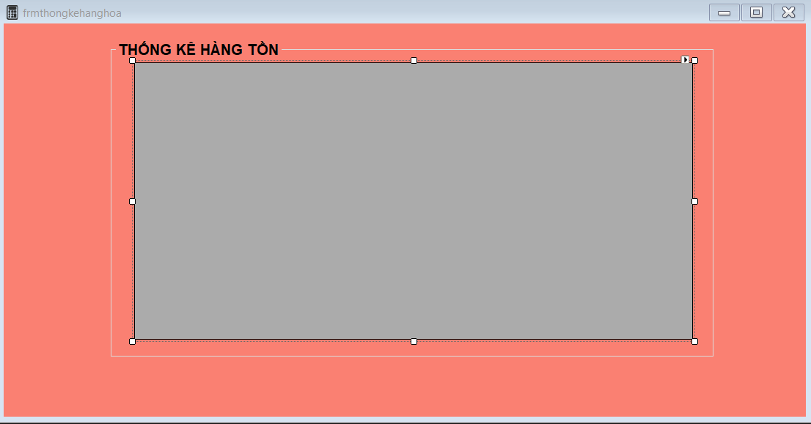

Bảng DataGridView: Hiển thị bảng Quản Lý Hàng Hóa cho ra số lượng hàng tồn sau khi bán hàng hóa.

*Source code:*

private void frmthongkehanghoa_Load(object sender, EventArgs e)

{

SqlConnection con = new SqlConnection(sCon);

try

{

con.Open();

}

catch (Exception ex)

{

MessageBox.Show("Xảy ra lỗi trong quá trình kết nối DB");

}

String sQuery = " select*from HANG";

SqlDataAdapter adapter = new SqlDataAdapter(sQuery, con);

DataSet ds = new DataSet();

adapter.Fill(ds, "HANG");

dataGridView1.AutoSizeColumnsMode = DataGridViewAutoSizeColumnsMode.AllCells;

dataGridView1.DataSource = ds.Tables["HANG"];

con.Close();

}

# KẾT LUẬN

Sau khi phân tích và xây dựng phát triển phần mềm Quản Lý Bán Hàng Hóa, nhóm đã tạo ra được phần mềm Quản Lý Bán Hàng Hóa có các bảng quản lý riêng: Quản Lý Hàng Hóa, Hóa Đơn Bán Hàng, Thống Kê Doanh Thu, Thống Kê Hàng Hóa.

* Quản Lý Hàng Hóa: Thực hiện được các chức năng thêm, sửa, xóa các thông tin trong bảng Hàng Hóa, dùng tên hàng để tìm kiến thông tin hàng hóa hiển thị lên bảng DataGridView...
* Hóa Đơn Bán Hàng: Hiển thị các thông tin chung và chi tiết của Hóa Đơn Bán Hàng, từ số lượng bán hàng có thể suy ra thành tiền và tổng tiền của Hóa Đơn...
* Thống Kê: Thống kê doanh thu và số lượng hàng còn lại của cửa hàng...

Tuy nhiên, vì thời gian và kiến thức chưa cho phép nên quá trình xây dựng và phân tích còn nhiều thiếu xót.